Рисование пальчиками «Лютики — цветочки, у меня в садочке» (ранний возраст)
Образовательная область: Художественно-эстетическое развитие.
Материал:
- Клеёнка на стол
- Гуашевые краски;
- Половинка альбомного листа бумаги с изображением зеленой травы по всей площади листа;
- Салфетки.
Ход работы: Подготовить вместе с детьми половинки альбомного листа бумаги с изображением зеленой травки, закрепляя умение детей рисовать кистью и красками небольшие штрихи сверху вниз на небольшом расстоянии друг от друга по всей площади листа ( либо подготовить самим).
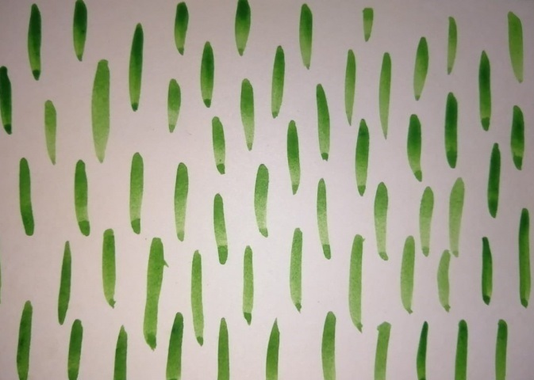

Предложить ребенку изобразить весеннею полянку, на которой растет много-много лютиков (предварительно можно показать ребенку картинку с изображением полянки с лютиками, взятую из интернета).
Объяснить, что рисовать вы будете необычным способом – не с помощью простой кисточки, а нашим указательным пальчиком, который на время превратится в волшебную кисточку.
Аккуратно окунайте подушечку пальчика в краску и прикладывайте к листу бумаги, на котором уже изображена зеленая травка.
А чтобы пальчик стал волшебным, он должен вместе с другими пальчиками сделать волшебную пальчиковую гимнастику.
Пальчиковая гимнастика:
Наши желтые цветы
(сложить кисти рук перед собой в виде бутона)
Раскрывают лепестки
(медленно раскрывать пальчики рук)
Ветерок чуть дышит
(подуть на пальчики)
Лепестки колышет
(шевелим пальчиками)
Наши желтые цветы закрывают лепестки
(сомкнуть пальчики обратно в «бутон»)
Головой качают
(качаем и «бутонами», и своими головками)
Тихо засыпают
(руки в виде бутона положить под щечку, закрыть глаза)

Приступайте к работе.

Обязательно расскажите детям, что мы не должны рвать цветы, нужно любоваться ими, наклонившись над цветком, можно только понюхать его. Нужно беречь цветы и давать возможность всем людям любоваться их красотой!

